『RIDE ON MAKINOHARAｷｯｽﾞｻｰﾌｨﾝｽｸｰﾙ』
３年ぶりのサーフィンスクール開催
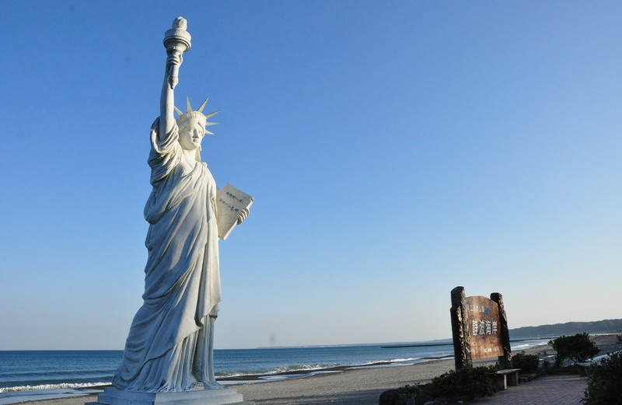
波に！夢に！のってみないか！？

● 名 称 RIDE ON MAKINOHARAキッズサーフィンスクール
● 主 催 （一社）日本サーフィン連盟（NSA）
● 共 催 静岡県サーフィン連盟、牧之原市、牧之原市教育委員会
● 協 力 （一社）日本サーフィン連盟・静岡２区支部

● 開催日 令和４年７月９日（土）
集合解散：静波海岸駐車場（中央入口）

● 日 程 【第１部：定員30名】集合：午前７時30分
教室：午前８時00分～午前10時00分
【第２部：定員30名】集合：午後 10時00分
教室：午前10時30分～午後０時30分
【第３部：定員30名】集合：午後 ０時30分
教室：午後１時00分～午後３時00分

● 持ち物 水着、タオル、水筒など（詳しくは参加者に通知します）
＊ボードやウエットスーツ等は主催者が準備します。

● 参加料 1,000円（保険料込み・当日集金します）

● 申込み ６月６ 日（月）までに下記QRコード又は
FAXで下記までお申し込みください。

- その他 ・参加者は、新型コロナ感染症対策として、マスク着用をお願い
します。健康チェック表を事前送付しますので
事前確認した上で、当日、持参してください。
・天候、新型コロナ感染状況によっては、中止する場合が
あります。
・小学生の参加は原則保護者同伴とします。
〒421－0592 牧之原市相良275
牧之原市教育文化部スポーツ推進課
電話0548(53)2643 FAX0548(53)2657

※できるだけ、QRコードを読み込んでLOGOフォームで申込みください。
ＦＡＸ（０５４８（5３）2657）の場合は、以下の項目に記入の上、お申し込みください。
キッズサーフィンスクール申込書 ＊必ずふりがなを記載して下さい。
（ふりがな）  氏 名 | 性別 | 学校名 | 学年 | 住 所・℡ | ＊身長・体重 | 希望時間
( ) |  |  |  | ℡ |  | ・午前  ・午後  ・どちらでも
( ) |  |  |  | ℡ |  | ・午前  ・午後  ・どちらでも
＊身長・体重は、ウエットスーツサイズの参考にさせていただきます。

